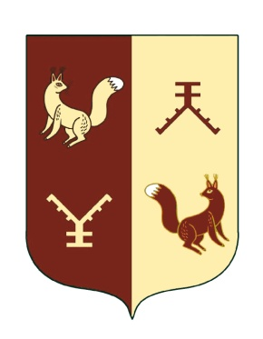  БАШҠОРТОСТАН РЕСПУБЛИКАҺЫ  ТӘТЕШЛЕ РАЙОНЫ  МУНИЦИПАЛЬ РАЙОНЫНЫҢ  БӘЗРӘШ АУЫЛ СОВЕТЫ  АУЫЛ БИЛӘМӘҺЕ  ХАКИМИӘТЕ |  | АДМИНИСТРАЦИЯ  СЕЛЬСКОГО ПОСЕЛЕНИЯ  БАДРЯШЕВСКИЙ СЕЛЬСОВЕТ  МУНИЦИПАЛЬНОГО РАЙОНА ТАТЫШЛИНСКИЙ РАЙОН  РЕСПУБЛИКИ БАШКОРТОСТАН
452833, Башҡортостан Республикаһы,  Тәтешле районы, Бәзрәш ауылы,  Матрос урамы 9  тел.(34778) 3-17-44, факс (34778) 3-17-44  selsovet.badryash@mail.ru  ИНН 0243000482 ОГРН 1020202341587 |  | 452833, Республика Башкортостан,  Татышлинский район, д.Бадряшево,  ул. Матросова, д .9  тел.(34778) 3-17-44, факс (34778) 3-17-44  selsovet.badryash@mail.ru

Совета Сельского поселения Бадряшевский сельсовет
муниципального района Татышлинский район
Республики Башкортостан XXVIII созыва

РЕШЕНИЕ

О передаче проектно- сметной документации ПАО «Газпром газораспределение Уфа» по объекту «Газоснабжение д.Аук-Буляк Татышлинского района Республики Башкортостан»

В соответствии с Федеральным законом от 06.10.2003 № 131-ФЗ «Об общих принципах организации местного самоуправления в Российской Федерации», Федеральным законом от 11.06.2021 № 184-ФЗ «О внесении изменений в Федеральный закон «О газоснабжении в Российской Федерации», пунктом 7 протокола №3 заседания регионального штаба по газификации в Республике Башкортостан от 29.09.2021, утвержденного заместителем премьер-министра Правительства Республики Башкортостан Р.Р.Абдрахимовым, в целях бесплатного подведения газа до границ домовладений на территории муниципального района Татышлинский район Республики Башкортостан,

Р Е Ш И Л:

1. Передать безвозмездно в ПАО «Газпром газораспределение Уфа» проектно-сметную документацию по объекту «Газоснабжение д.Аук-Буляк Татышлинского района Республики Башкортостан», общей стоимостью 2357,55 тыс.руб.
2. Настоящее решение вступает в силу со дня принятия.
- Настоящее решение обнародовать на официальном сайте Администрации сельского поселения Бадряшевский сельсовет (https://www.badryash36sp.ru/) и в информационных стендах.
4. Контроль за выполнением настоящего решения возложить на управделами Камбаровой Д.С.

Председатель совета: Р.Р. Шайнуров

д. Бадряшево
«10» января 2022 года
№ 181

